Обзорный тур без рюкзаков «Чемал - Телецкое - Чулышман»

Комплексный тур для тех, кто хочет провести весьма активный отдых не отрываясь от комфорта. Тур включает в себя несколько видов активностей с посещением очень интересных локаций. Вас ждет познавательное и увлекательное путешествие!

Тур рекомендован туристам для первого, но полноценного знакомства с Горным Алтаем.
Все ночевки происходят в номерах отелях класса «стандарт» и на базах отдыха в деревянных домиках.*

Стоимость: 49 900 руб

Скидки при 50% предоплате:
10% до 1 апреля,
1000 руб. бонус на карту сбербанка, если привел друга.

Даты старта тура:

Апрель: 29
Июнь: 24
Июль: 15, 22
Август: 5, 12

Вид маршрута: экскурсионный тур
Продолжительность: 8 дней / 7 ночей
Количество туристов: от 1 человека (старт при группе от 5 человек)
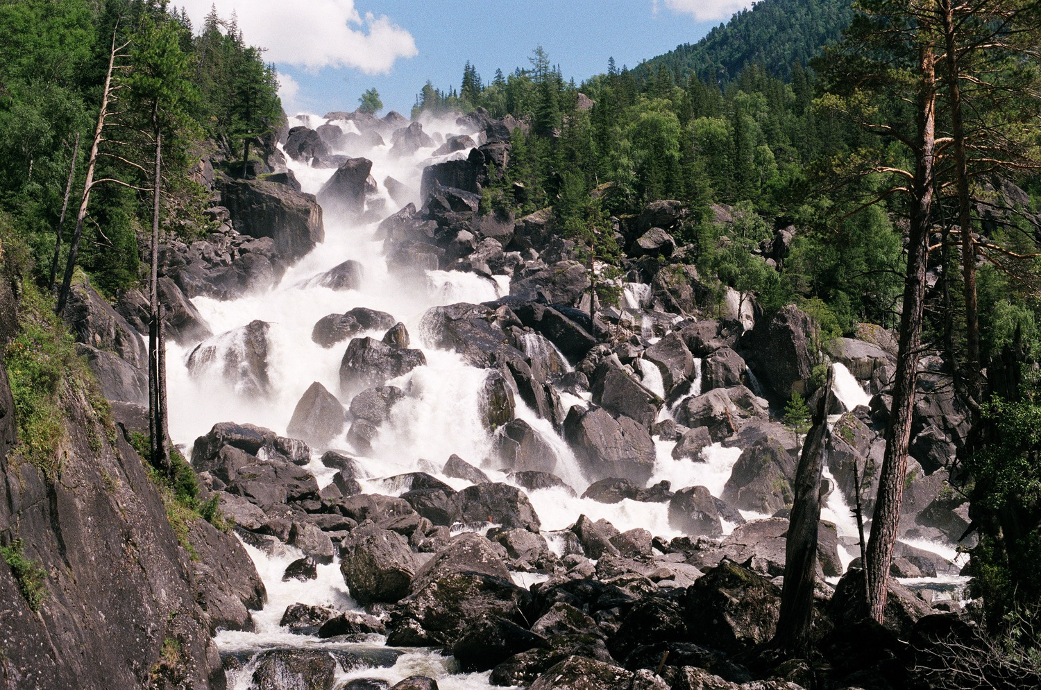
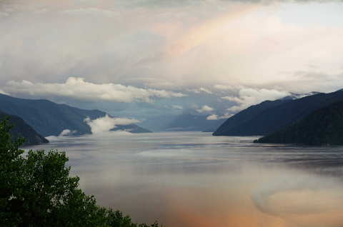

Программа маршрута
1 день.
Встреча группы в г.Барнауле/Бийске/Горно-Алтайске. Комфортабельный трансфер, размещение на базе отдыха «Алтынай», «Усадьба Ника» в номерах класса «Стандарт» с удобствами в номере или другая туристическая база/отель в Чемальском районе с аналогичным уровнем комфорта.
Обед на базе. После обеда сплав по реке Катунь на рафте. Маршрут: от устья реки Эдиган, с прохождением порогов Тельдекпень, Бийкинский, Еландинский – пороги 3 категории сложности (25 км интенсивного сплава).
После сплава пикник на берегу Катуни, недалеко от подвесного моста ниже села Еланда. Гид расскажет об истории Чемальского района.
Проживание: 2-х местный благоустроенный номер в отеле.
Питание: обед в отеле, ужин на природе.
Протяженность: авто - 80 / 170 / 380 км, сплав - 25 км.
2 день.
После завтрака экскурсия на Емурлинский водопад, располагающийся в живописном ущелье, недалеко от села Верх-Анос.
До начала пешей части маршрута гостей привозят к перевалу на внедорожниках. Тропа идет вверх по кедровому лесу, со склонов открываются отличные виды на панораму горных хребтов и бурлящую горную реку. Водопад находится в скалистом ущелье – каменная стена, по которой стекают мощные струи воды, покрыта толстым слоем мхов, отчего водопад приобретает изумрудный цвет. Отсюда берет свое начало река Емурла. На обратном пути туристов ждет пикник с горячим обедом.
Проживание: 2-х местный благоустроенный номер в отеле.
Питание: завтрак в отеле, обед на природе, ужин в отеле.
Протяженность: авто 40 км, пеш. 5 км.

3 день.
Завтрак в отеле. Переезд до села Акташ.
Путь будет проходить Чуйским трактом, который славится своими живописными видами. По дороге туристы познакомятся с историей Алтая, посетив следующие места: древние обелиски-стеллы рядом с селом Иня; петроглифы в урочище Калбак-Таш (около 5 тысяч наскальных рисунков разных эпох); курганы в Туэкте от VI–II века до н.э., которых насчитывается 197 штук.
Туристы увидят фрагмент старой дороги Чуйского тракта - древний торговый путь по долинам рек Чуи и Катуни упоминается еще в китайских летописях тысячелетней давности.
Так как дорога пересекает горные цепи, по пути предстоит преодолеть 2 перевала: Семинский (высота 1850м) и Чике-Таман (высота 1200м), на которых планируется получасовая остановка.
На Семинском перевале можно купить традиционные алтайские продукты (мед и травы) и различные сувениры. На перевале Чике-Таман за время стоянки можно подняться пешком на обзорное место, откуда откроется впечатляющий вид на просторную горную долину.
В пути туристов ждет посещение особенных мест – «мест силы», одно из них - это слияние горных рек Чуя и Катунь – выход на обзорную точку, откуда открывается панорама долин двух рек, в месте слияния сталкиваются мутные воды Чуи и бирюзовая чистая вода Катуни. Для алтайцев это место священно.
Вечером размещение в гостинице в селе Акташ (790км Чуйского тракта). Вкусный ужин приготовленный на костре.

Проживание: 2-х местный номер в отеле с удобствами на этаже.
Питание: завтрак в отеле, обед на природе, ужин на базе.
Протяженность: авто 315 км.
4 день.
Завтрак и выезд в долину реки Чулышман через село Улаган.
Посещение Гейзерного озера рядом с с.Акташ. По пути остановка и осмотр уникального природного объекта Красные ворота, по дороге туристы также увидят Мёртвое озеро, в котором раньше не водилось рыбы. Преодоление Улаганского перевала. За с.Балыктуюль туристы посетят всемирно известный археологический комплекс Пазырыкские курганы — цепочка из 5 больших курганов, представляющих собой скифские захоронения знатных кочевников, датируемых 6 – 7 вв. до н.э. и расположенных на живописном плато.
В конце пути дорога подходит к огромной высоты перевалу Кату-Ярык, где туристам откроется пейзаж долины реки Чулышман. Это место запоминается каждому, кто здесь оказывается. Обед на костре. По приезду в лагерь происходит размещение в летних домиках на территории кемпинга "Каменные Грибы", расположенного на берегу реки Чулышман.
Проживание: 2-х местные летние домики, удобства на улице.
Питание: завтрак в отеле, обед - пикник на природе, ужин - на базе.
Протяженность: авто 150 км.

5 день.
После завтрака поход к самому большому в Сибири водопаду Учар, расположенныму на реке Чульча.
Добираться до места необходимо пешком — 10 км в одну сторону, но зрелище того стоит! Переправившись через реку Чулышман на лодке, отправляемся вверх по течению реки Чульча. Тропа относительно пологая, без крутых перепадов, временами прижимается плотно к скале над рекой.
Обед у водопада. Возвращение той же тропой. Жаркая баня с ледяной водой из горной реки восстановит утраченные в пути силы. Вкусный ужин и крепкий сон.
Проживание: 2-х местные летние домики, удобства на улице
Питание: завтрак на базе, бед у водопада, ужин на костре.
Протяженность: пешком 20 км.
6 день.
Завтрак. Прогулка к уникальному памятнику природы – скальным останцам под названием Каменные грибы. Это совсем недалеко от базы – нужно переправиться через реку и взобраться по южному склону туристической тропой примерно 400м. Склон достаточно крутой, поэтому мероприятие займет около 3 часов.
После экскурсии обед на базе. Во второй половине дня туристов ждет переезд на южный берег Телецкого озера, который займет около 1 часа (50км). Дорога идет по живописным местам Чулышманской долины, которые потрясают своей первозданностью и окружающей масштабностью. Погрузка в катер, переезд на север Телецкого озера. По пути на лодке планируется посещение водопадов остановкой и выходом на сушу: Сорок грехов и живописный Корбу.
Возвращение на автобусе на турбазу «Усадьба Ника», с которой начинался тур (4 часа). Ужин, Баня.
Проживание: 2-х местный благоустроенный номер в отеле.
Питание: завтрак, обед на базе, ужин в отеле.
Протяженность: авто 300 км, вода 80 км.

7 день.
Продолжаем отдых на турбазе «Усадьба Ника».
Сплав по реке Катунь или любая другая дневная экскурсия в Чемальском районе (на усмотрение группы). Ночлег в том же номере. Питание в кафе на турбазе.
Проживание: 2-х местный благоустроенный номер в отеле.
Питание: завтрак в отеле, обед на костре, ужин в отеле.
Протяженность: авто 290 км., вода — 25км.
Форма одежды на сплаве: удобная одежда - купальные костюмы, шорты, кеды. Каждому выдаются гидрокостюмы, спасательные жилеты и шлемы. Сухую одежду и обувь следует отдать инструктору на хранение.
8 день.**
Завтрак. Доставка до аэропорта г.Горно-Алтайск / Бийск / Барнаул.

* При условии раннего бронирования (за 60-90 дней) непосредственно на маршруте размещение в деревянных домиках без удобств. В случае отсутствия мест в домиках предусмотрены ночлеги в палатках на территории турбаз – это ночлеги в наших 2-3 местных палатках хорошего качества, с нашими спальниками и туристическими ковриками (спальники свежие и тёплые).
**туристы, которые вылетают из Барнаула утренними рейсами выезжают трансфером в ночь (путь 4-5 часов), завтрак в пути. Туристы, вылетающие из Горно-Алтайска ночуют на базе, утром выезд в аэропорт (путь 1 час), завтрак в пути.

Что включено в стоимость:
- трансфер от г.Барнаула / Бийска / Горно-Алтайска до места старта (с.Узнезя) и обратно по окончанию тура
- все передвижения в рамках тура
- питание 3-х разовое
- баня по программе (в 5 и 6 дни)
- экскурсии в рамках программы тура
- сопровождение гида на всем протяжении маршрута
- проживание в отеле и на базах отдыха по программе.

Дополнительно оплачиваются услуги:
- проживание при одноместном размещении в отеле: +1500руб/ночь (1, 2, 6, 7 дни)
- авиа/жд билеты до г. Барнаул / Бийск/ Горно-Алтайск
- страхование ИНГОССТРАХ МС 250000 и НС 100000 (оформляется на стороне организатора)
- дополнительная баня.

Фотоматериалы к туру: https://drive.google.com/open?id=0B5JtuFwDRl5wTG83U29uTllzMVk

